Especificação de Requisitos de Software
ERS_Tambaclima | Versão 1.1 | Referência de estado 10/11/2026 | Responsável: Carlos Gabriel Silva Ribeiro

1 Introdução
Esta ERS descreve os casos de uso, o modelo lógico dos dados e as regras de negócio do Tambaclima. Ela orienta a implementação e a revisão da equipe. A descrição representa o produto planejado; o estado de cada entrega é acompanhado no GitHub Projects.
O Tambaclima é uma landing page client-side em HTML, CSS e JavaScript. O repositório atual não contém backend nem banco de dados relacional. As funcionalidades de clima e conteúdo educativo permanecem em desenvolvimento.

1.1 Escopo
- Exibir o clima atual de Manaus e indicadores meteorológicos associados.
- Apresentar conteúdo educativo sobre o clima e o ecossistema amazônico.
- Usar dados locais de contingência quando a consulta climática falhar.
- Apresentar um painel climático detalhado e, se confirmado no escopo, um panorama de outras capitais.
- Adaptar a interface a telas móveis e atender aos requisitos de acessibilidade definidos.

1.2 Estado do projeto na referência
Conforme a captura do GitHub Projects fornecida em 10/11/2026, a issue #15 está em Done; #6 e #16 estão em In Progress; #7–#14 e #17 estão em To Do. A issue #16 acompanha o painel detalhado vinculado à #11. Esses estados não significam que todos os requisitos associados estejam aceitos ou concluídos.

2 Atores
ID | Ator | Responsabilidade
A01 | Visitante | Acessa a página e consulta clima e conteúdo educativo.
A02 | API WeatherBit | Serviço externo que fornece observações meteorológicas atuais em JSON.

3 Casos de uso
ID | Caso de uso | Ator | Resultado esperado
UC01 | Visualizar clima de Manaus | Visitante; WeatherBit | Exibe as condições atuais de Manaus com horário/localidade e métricas disponíveis.
UC02 | Consultar curiosidades da Amazônia | Visitante | Exibe conteúdo informativo sobre clima e ecossistema amazônico.
UC03 | Usar dados locais de contingência | Visitante; fluxo automático | Quando a consulta falha, apresenta o conjunto local e informa que os dados são de contingência.
UC04 | Consultar panorama de capitais | Visitante; WeatherBit | Exibe resumo de outras capitais, caso esse escopo opcional seja mantido.

3.1 Diagrama
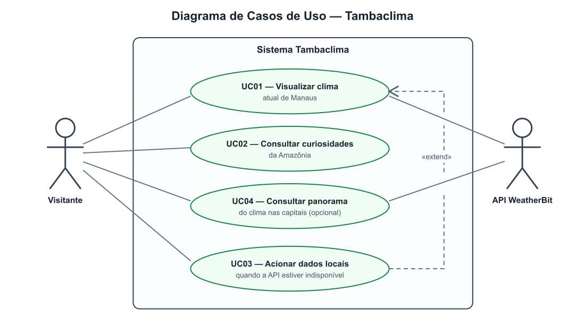
Figura 1. Casos de uso do Tambaclima. UC03 estende UC01 quando a API externa falha.

3.2 Fluxos principais e exceção
UC01: o visitante abre a página; o cliente solicita as condições atuais; a resposta é validada e formatada; a interface atualiza o painel de Manaus. Se a requisição falhar ou exceder o limite de espera, UC03 usa dados locais e sinaliza sua origem.
UC02: o visitante navega até a seção educativa e lê as informações apresentadas. UC04, se mantido, consulta as cidades selecionadas e exibe apenas os campos disponíveis no contrato de dados.

4 Modelo lógico de dados
O produto não mantém banco de dados relacional. Para padronizar a interface e os dados de contingência, cada observação pode ser representada pelo objeto lógico WeatherSnapshot abaixo. A estrutura é proposta para a integração e não afirma que o código atual já a implemente.
Campo | Tipo / unidade | Descrição
source | enum: API | MOCK | Origem da observação apresentada.
location.cityName | string | Nome da cidade.
location.stateCode | string ou null | Sigla da unidade federativa, quando disponível.
location.countryCode | string | Código de país, por exemplo BR.
observedAt | date-time ou string do provedor | Instante da observação.
temperatureC | number, °C | Temperatura do ar.
apparentTemperatureC | number, °C | Sensação térmica.
humidityPercent | integer, % | Umidade relativa.
uvIndex | number | Índice UV.
windSpeedMps | number, m/s | Velocidade do vento na unidade métrica.
pressureMb | number, mb | Pressão ao nível da estação.
precipitationMm | number, mm | Precipitação observada, quando fornecida.
condition | object | Descrição, código e ícone da condição climática.

4.1 Persistência
Os dados de reserva ficam em JSON versionado no repositório. LocalStorage só será usado se a implementação realmente precisar manter uma preferência ou última observação no navegador; ele não constitui banco de dados central e não é requisito implementado hoje.

5 Regras de negócio
ID | Regra
RN-01 | Manaus-AM é a localidade padrão na abertura da página.
RN-02 | Resposta válida da API deve ser convertida para as unidades métricas e o idioma configurado (pt).
RN-03 | Erro de rede, resposta HTTP inválida, resposta sem dados ou timeout deve acionar o fallback JSON; a interface identifica a origem como MOCK.
RN-04 | Valores exibidos devem manter unidade e precisão legíveis; temperatura em °C, umidade em %, vento em m/s e precipitação observada em mm.
RN-05 | Índice UV igual ou superior a 8 deve receber destaque de alerta segundo a escala visual definida pela equipe.
RN-06 | O produto exibe condições atuais; dados históricos não fazem parte do escopo. Previsão de curto prazo depende de endpoint e regra próprios.
RN-07 | Conteúdo da página é público e não exige autenticação.

6 Interface e validação
ID | Componente | Critério esperado
RI-01 | Navbar e footer | Marca e links de navegação para seções da página.
RI-02 | Hero | Clima atual de Manaus em destaque.
RI-03 | Seção Amazônia | Conteúdo educativo legível.
RI-04 | Painel detalhado | Métricas detalhadas; seleção/busca de cidade somente se permanecer no escopo confirmado.
RI-05 | Responsividade e acessibilidade | Layout adaptável, navegação compreensível, contraste e texto legível.

7 Integração externa e lacunas
O contrato OpenAPI em docs/api/openapi.yaml documenta somente a consulta WeatherBit de condições atuais. O serviço exige API key e uma forma de localização; para Manaus, a coleção Postman usa city=Manaus e country=BR, além de units=M e lang=pt. A chave deve ser fornecida por variável de ambiente, nunca gravada no repositório.
O endpoint Current documenta observações atuais, incluindo temperatura, sensação térmica, umidade, UV, precipitação observada e vento. A probabilidade de chuva e a previsão de curto prazo do RF-02 não fazem parte deste contrato; precisam de endpoint Forecast e revisão de escopo antes de serem prometidas como implementadas. Fonte: documentação oficial WeatherBit, https://www.weatherbit.io/api/weather-current.

8 Controle de versão
Esta edição v1.1 foi preparada para revisão da equipe em 10/11/2026. A aprovação e o congelamento como BL-REQ-S1 devem ocorrer após a equipe confirmar o escopo opcional, revisar as lacunas de RF-02 e aceitar a matriz de rastreabilidade.

